Мектеп атауы | М. Пошанов атындағы №21 жом
Мерзімі, күні | 18.02.2022 жыл
Сынып | 2 Ә
Пән | Әдебиеттік оқу
Бөлімі: | Салт-дәстүр және ауыз әдебиеті
Тақырып | Атадан қалған асыл мұра. Аңқау арыстан (Ертегі)
Мақсаты: | 2.1.3.1 - шығарманың тақырыбы мен үзіндісіне (бастапқы бөліміне) сүйеніп, оқиғаның соңын болжау  2.2.1.2 - шығарманы іштей оқып, ондағы қажетті ақпараттарды белгілеп оқу
Сабақ барысы | Оқытушының іс- әрекеті | Оқушының іс- әрекеті | Бағалау | ресурстар
Сабақтың басы | 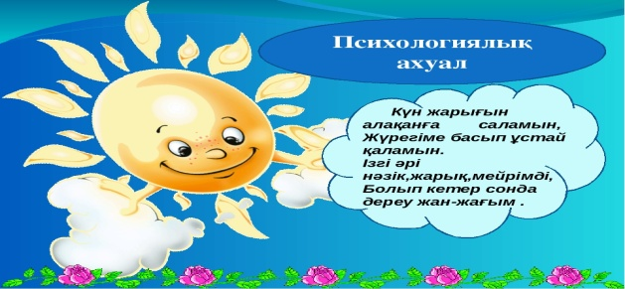  Сабақтың тақырыбын хабарлау  Сабақтың мақсатымен таныстыру | Оқушылар қайталап айтады | Формативті бағалау үнемі жүргізіліп отырады.  Гүлдердің суреттерін тарату арқылы бағалау жүргізіледі | Оқулықтар суреттер  Кеспелер  Сызғыш қарындаштар  Қайшы  Қағаздар беріледі.
Сабақтың ортасы | - Кестені мұғалімнің көмегімен түсіндір.  Атадан қалған асыл мұра Белгілері  Ертегілер Аңыздар Өтірік өлең Мысалдар Жұмбақтар Жаңылпаштар Мақал – мәтелдер Шешендік сөздер Ауызша тараған халық шығармалар  2.жұмбақтарды дұрыс шешсең олардың ертегі кейіпкерлер екенін білесің.  3. ертегіні дұрыс, түсініп оқы.  Аңқау арыстан.  (Ертегі  Сөздік жұмыс:  Қулығына басады – қулық жасайды, алдайды.  Жері отты - жері шөптті.  Ауыр азап шегіп – шаршап, қиналып.  Жұғын да жоқ - түк те жоқ  - Ертегі кейіпкерлерін ата және оларды сипаттап жаз. Оған жұмбақтар да пайдалан.  Кейіпкер  Басты сипаты  Арыстан  Қандай аң ?  Қандай аң?  Түлкі  2 . Берілген суретке зер сал. Ертегідегі оқиғаның қай сәтіне сейкес келеді? Әңгімеле.  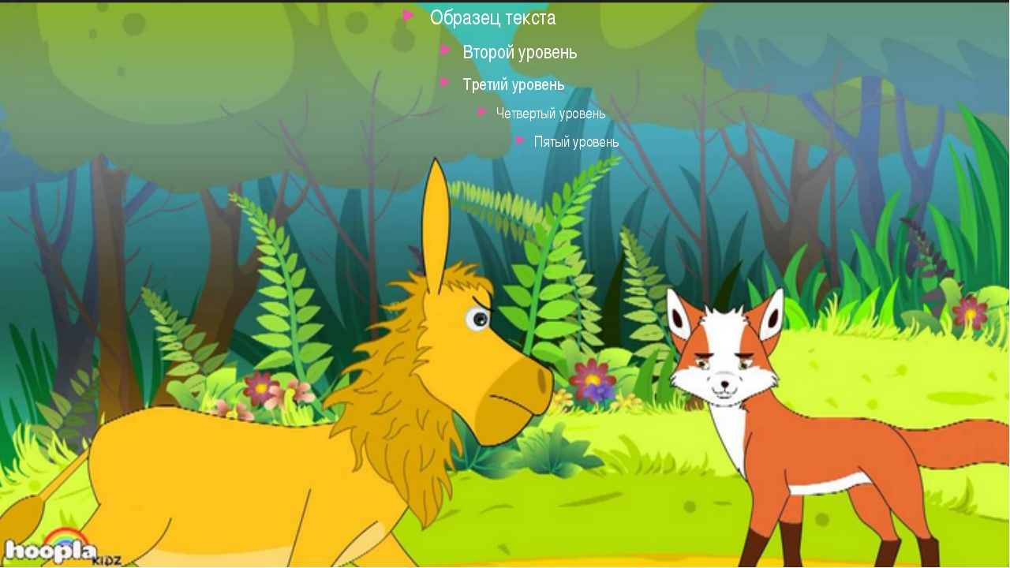  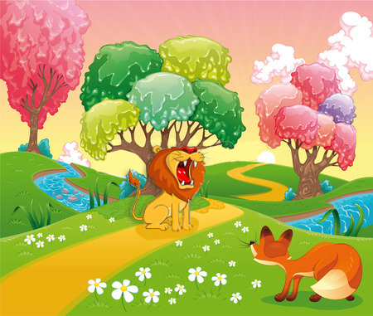 | Дескриптор:  Кестені мұғалімнің көмегімен түсіндіреді.  жұмбақтарды дұрыс шешсе олардың ертегі кейіпкерлер екенін біледі  ертегіні дұрыс, түсініп оқиды.  Дескриптор:  ертегіні дұрыс, түсініп оқы.  Сөздік жұмысын жазады.  Ертегі кейіпкерлерін ата және оларды сипаттап жазады. Оған жұмбақтар да пайдаланып жазады.. | Формативті бағалау үнемі жүргізіліп отырады.  Жұлдыздар суреттерін тарату арқылы бағалау жүргізіледі  Формативті бағалау үнемі жүргізіліп отырады.  Жұлдыздар суреттерін тарату арқылы бағалау жүргізіледі | Оқулықтар суреттер  Кеспелер  Сызғыш қарындаштар  Қайшы  Қағаздар беріледі.
Сергіту сәті | 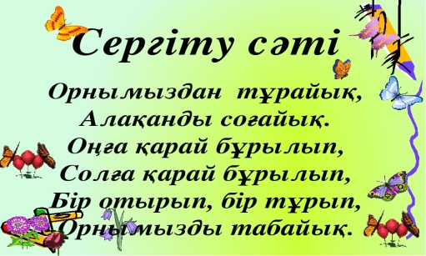 | Қимылды жаттығулар жасау арқылы бойымызды сергітіп алайық
 | - Сызбаны түсіндір. Бүгінгі оқылған ертегі қай топқа жатады.  ЕРТЕГІЛЕР  Тұрмыс –салт ертегілер  Жан – жануарлар туралы ертегілер  Қиял - ғажайып ертегілері | Дескриптор:  Сызбаны түсіндіреді. Бүгінгі оқылған ертегі қай топқа жатады екенін айтады. | Формативті бағалау үнемі жүргізіліп отырады.  Жұлдыздар суреттерін тарату арқылы бағалау жүргізіледі | Оқулықтар суреттер  Кеспелер  Сызғыш қарындаштар  Қайшы  Қағаздар беріледі.
Сабақтың соңы  Қорытынды кезеңі | Рефлекция  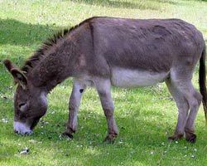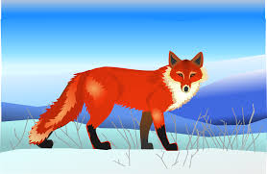  Түсіндім (арыстан)-қызыл түс  Жартылай түсіндім(есек)-көк түс  Түсінбедім (түлкі) –жасыл түс | Дескриптор:  Баспалдақ жетістігін пайдалып, сабақты қаншалықты түсінгенін белгілейді. | Формативті бағалау үнемі жүргізіліп отырады.  Жұлдыздар суреттерін тарату арқылы бағалау жүргізіледі | Оқулықтар суреттер  Кеспелер  Сызғыш қарындаштар  Қайшы  Қағаздар беріледі.
Үйге тапсырма беру | 35-37 бет. | Күнделікке үй тапсырмасын жазады.

